

ИНВЕСТИЦИОНЕН ОБЗОР
Март 2020 г.

- Капиталов пазар България
- Глобални капиталови пазари
- Представяне на ОББ Взаимни фондове
- Представяне на фондове KBC ExpertEase

ОББ АСЕТ МЕНИДЖМЪНТ АД,
София 1000, бул. Витоша №89-Б, ет. 6, Милениум център
- Капиталов пазар България
През март, индексите на БФБ се оцветиха в червено, като бенчмаркът на сините чипове SOFIX се понижи с цели -23.79%. Предприетите ограничителни мерки и неяснотата около овладяването на вируса подлагат на натиск не само Българския, но и световния капиталов пазар. С цел успокояване на инвеститорите, правителството предприе серия от стимулиращи мерки като към тях можем да прибавим и допълнителната ликвидност на капиталовия пазар.
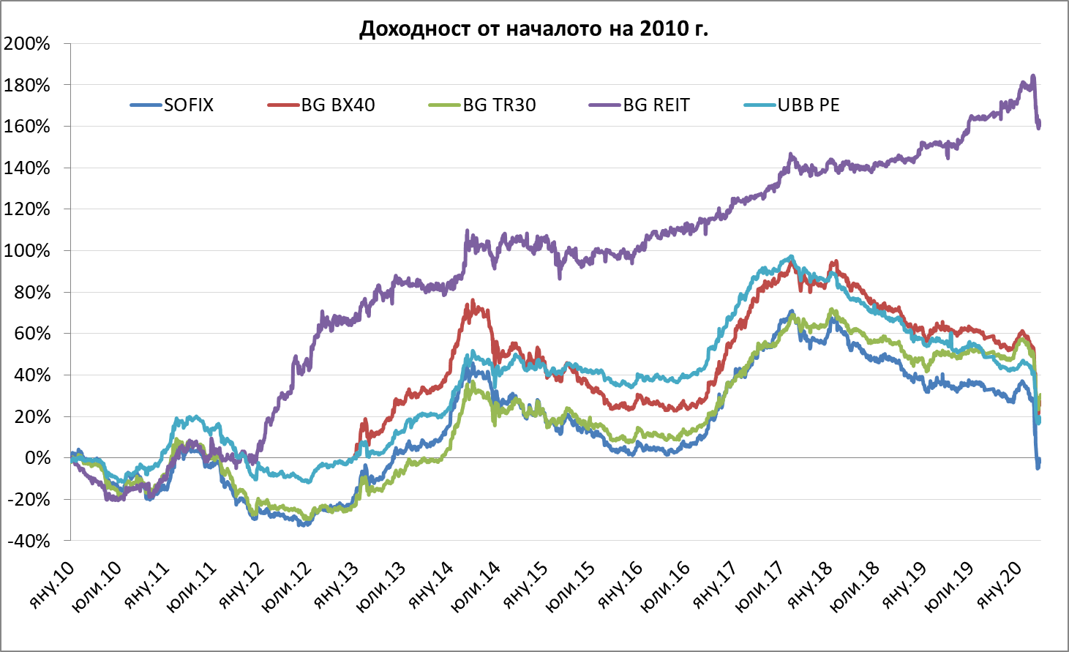
- Глобални капиталови пазари
Борсите в развитите страни поеха стръмно надолу и продължиха спадовете си от месец февруари. S&P 500 и DJIA изтриха съответно -12.51% и -13.74% от стойността си, докато DAX се сви с -16.44% на фона на опасността от разпространението на коронавирус.
Мерките, предприети в световен мащаб изглежда дават положителен ефект, но блокирането на световната икономика дава своя отпечатък. Гледната точка на KBC Economics по този въпрос е, че втората четвърт ще бъда трудна за пазарите и бизнеса, но от третата четвърт за сега очакванията са за плавно възстановяване, което да ускори своя темп в края на годината.
За разлика от предходни контракции, този път почти всички търгуваеми активи отчетоха спад – включително смятаните за сигурни от много нивеститори облигации както и златото – поставяйки инвеститорите в трудна позиция.
Фондовете на ОББ Асет Мениджмънт, инвестирани предимно в инструменти с фиксирана доходност отчетоха по-слаб спад - ОББ Платинум Облигации (-3.58%) и ОББ Платинум Евро Облигации (-3.22%). Останалите фондове също се оцветиха в червено: ОББ Глобал Фарм Инвест (-2.78%), ОББ Глобал Растеж (-10.59%), ОББ Патримониум Земя (-8.68%), ОББ Глобал Детски Фонд (-10.29%) и ОББ Глобал Дивидент (-15.78%).
Представяне на основните български и световни индекси
 | III | 12М
Sofix | -23.79% | -28.18%
BG BX40 | -17.50% | -22.27%
BG TR30 | -13.87% | -13.66%
BG REIT | -8.30% | 3.67%
DJIA | -13.74% | -15.47%
S&P500 | -12.51% | -8.81%
NIKKEI | -10.53% | -10.79%
Hang Seng | -9.67% | -18.75%
FTSE 100 | -13.81% | -22.08%
DAX | -16.44% | -13.8%
По данни на НСИ за март 2020 г. общият показател на бизнес климата намалява с 3.7 пункта в сравнение с февруари.
Индексът на потребителските цени за февруари 2020 г. спрямо януари 2020 г. е 100.1%, т.е. месечната инфлация е 0.1%. Годишната инфлация за февруари 2020 г. спрямо февруари 2019 г. е 3.7%.
Брутният вътрешен продукт (БВП) през четвъртото тримесечие на 2019 г. се увеличава с 0.1% в ЕС-27 спрямо предходното тримесечие по сезонно изгладени данни. За същия период БВП в България нараства с 0.7%.
В световен мащаб все още е трудно да се прогнозира какъв ще бъде ефекта на коронавируса върху глобалната икономика, но първите данни от Китай показаха, че индексът на доверие PMI (Pruchasing Managers Index) на бизнеса е по-висок от предварително очаквания от анализаторите. Данните към месец март за вноса и износа на най-голямата икономика в Азия също бяха по-добри от прогнозните.
В САЩ обаче ефектът на епидемията бе по-негативен като само за два месеца безработицата скочи с почти 10 милиона, доста над очакванията на анализаторите. Въпреки това, администрацията на Президента Тръмп върви уверено към олекотяване на карантинните мерки, следвайки Австрия, Италия и Китай, където бе епицентърът.
Допълнително усложнение бе и петролната война, в която влязоха Русия и Саудитска Арабия, като петролът достигна дъно за последните 10 години. Ниската цена, от една страна добра новина за потребителите на горива, би могла да се превърне в проблем за американските енергийни компании, където нивото на дълг е по-високо и себестойността на барел – по-висока. Притесненията на сектора, че това може а доведе до свиване на производството на петрол и дори някои от тези компании да излязат от бизнеса, за сега изглежда неоснователно предвид масивните мерки, които бяха предприети в подкрепа на икономиките по света.
Федералният Резерв добави нечуваните до момента 2.3 трилиона долара чрез програмата си за купуване на облигации, като в края на Март бе обявено, че допълнителни 2.3 трилиона могат да бъдат наляти в икономиката. За разлика от кризата през 2008г този път Европейската Централна Банка също демонстрира мускули като реакцията бе също невиждана по мащаб и скорост. Допълнителните стимули и мерките, предприети от страните членки на национално ниво дават допълнителна глътка въздух за бизнеса, нещо, което би могло да окаже благотворно влияние над пазара на труда.

- Представяне на ОББ Взаимни Фондове
Фонд | Доходност YTD* | Последните 12М
MSCI World (индекс, съставен от 1644 акции, който използваме като референция за пазар) | -21.27% | -12.1%
ОББ Платинум Облигации | -3.85% | -3.97%
ОББ Платинум Евро Облигации | -3.60% | -3.73%
ОББ Балансиран Фонд | -8.15% | -11.81%
ОББ Патримониум земя | -16.09% | -13.33%
ОББ Премиум акции | -17.35% | -23.99%
ОББ Глобал Фарм Инвест | -8.52% | 1.14%
ОББ Глобал Детски Фонд | -18.19% | -13.57%
ОББ Глобал Растеж | -16.69% | -14.34%
ОББ Глобал Дивидент | -23.50% | -19.69%

* Данни към 31.03.2020

- Представяне на KBC ExpertEase през последните 6 месеца

